ДЕКЛАРАЦИЯ О СООТВЕТСТВИИ

# ОБЩЕСТВО С ОГРАНИЧЕННОЙ ОТВЕТСТВЕННОСТЬЮ ”КАЧЕСТВЕННЫЕ СМЕСИ“, 000

## ”КАЧЕСТВЕННЫЕ смЕСИ' зарегистрирован Межрайонная инспекция Федеральной налоговой службы N2 46 по г. Москве 21.09.2017 ОГРН 1177746987110, место нахождения: 119049, РОССИЯ, город МОСКВА, ПРОСПЕКТ ЛЕНИНСКИЙ, ДОМ 6, СТРОЕНИЕ 7, ПОМЕЩЕНИЕ Vl КОМНАТА 5, адрес места осуществления деятельности: 121357, РОССИЯ, Г Москва, ул Верейская, дом 29 строение 134, телефон: +7 4997024407, факс: +7 4997024407, адрес электронной почты: info@dauer.ru В лице: ГЕНЕРАЛЬНЫЙ ДИРЕКТОР КАМАЛОВ ЗАКИР ГУСЕЙНОВИЧ

заявляет, что Смесь сухая клеевая на цементном вяжущем «Клей плиточный Улучшенный DAUER@ «CONECTOR НОМЕ 06» СО ТЕ,

Документ, в соответствии с которым изготовлена продущия: ГОСТ, номер: ГОСТ Р 56387-2018 от 01.04.2019

Серийный выпуск,

## Изготовитель: ОБЩЕСТВО С ОГРАНИЧЕННОЙ ОТВЕТСТВЕННОСТЬЮ 'КАЧЕСТВЕННЫЕ

СМЕСИ“, место нахождения: 119049, Россия, ГОРОД МОСКВА, ПРОСПЕКТ ЛЕНИНСКИЙ, ДОМ 6, СТРОЕНИЕ 7, ПОМЕЩЕНИЕ Vl КОМНАТА 5, Адрес места осуществления деятельности по изготовлению продущии: 140180, РОССИЯ, Московская обл, г Жуковский, проезд Коммунальный, дом 16,

Соответствует требованиям: ГОСТ Р 56387-2018, Смеси сухие строительные клеевые на цементном вяжущем. Технические условия, Раздел 4 (кроме пп.4.З, 4.4.2, 4,7), раздел 5;

Декларация о соответствии принята на основании протокола 047-001 выдан 30.06.2020 испытательной лабораторией ” Исследовательская и испытательная лаборатория N1 СТРОИТЕЛЬНЫХ РАСТВОРОВ НА ЦЕМЕНТНОЙ И ГИПСОВОЙ ОСНОВЕ“; схема

рации декларации о соответствии

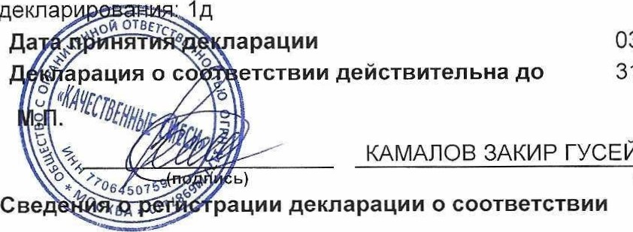

03.08.2020

31.01

2030

ГУСЕЙНОВИЧ

инициалы,

фамилия

Регистрационный номер декларации о соответствии РОСС RU .В.61405/20

Дата регистрации 03.08.2020

м.п.

(подпись)инициалы, фамилия руководителя органа по сертификации

## ДЕКЛАРАЦИЯ О СООТВЕТСТВИИ

ОБЩЕСТВО С ОГРАНИЧЕННОЙ ОТВЕТСТВЕННОСТЬЮ ”КАЧЕСТВЕННЫЕ СМЕСИ", 000 ”КАЧЕСТВЕННЫЕ CMECb,1” зарегистрирован Межрайонная инспекция Федеральной налоговой службы N2 46 по г. Москве 21.09.2017 ОГРН: 1177746987110, место нахождения: 115172, РОССИЯ, ГОРОД МОСКВА, УЛИЦА БОЛЬШИЕ КАМЕНЩИКИ, ДОМ 1, Э/ПОМ/КОМ 4/1/21, адрес места осуществления деятельности: 121357, РОССИЯ, Г Москва, ул Верейская, дом 29 строение 134, телефон: +7 4997024407, факс: +7 4997024407, адрес электронной почты: info@dauer.ru

### В лице: ГЕНЕРАЛЬНЫЙ ДИРЕКТОР КАМАЛОВ ЗАКИР ГУСЕЙНОВИЧ

заявляет, что Смесь сухая клеевая на цементном вяжущем «Клей плиточный Улучшенный DAUERO «CONECTOR НОМЕ 06» ЗИМА» СО ТЕ,

Документ, в соответствии с которым изготовлена продукция: ГОСТ, номер: ГОСТ Р 56387-2018 от

01.04.2019

Серийный выпуск,

Изготовитель: ОБЩЕСТВО С ОГРАНИЧЕННОЙ ОТВЕТСТВЕННОСТЬЮ ”КАЧЕСТВЕННЫЕ смЕсь,1”, место нахождения: 115172, РОССИЯ, ГОРОД МОСКВА, УЛИЦА БОЛЬШИЕ КАМЕНЩИКИ, ДОМ 1, Э/ПОМ/КОМ 4/1/21 , Адрес места осуществления деятельности по изготовлению продукции: 140180, РОССИЯ, Московская обл, г Жуковский, проезд Коммунальный, дом 16,

Соответствует требованиям: ГОСТ Р 56387-2018, Смеси сухие строительные клеевые на цементном вяжущем. Технические условия, Раздел 4 (кроме пп.4.З, 4.4.2, 4,7), раздел 5;

Декларация о соответствии принята на основании протокола NQ047-002 выдан 30.06.2020 испытательной лабораторией ” Исследовательская и испытательная лаборатория N1 СТРОИТЕЛЬНЫХ РАСТВОРОВ НА ЦЕМЕНТНОЙ И ГИПСОВОЙ ОСНОВЕ"; схема

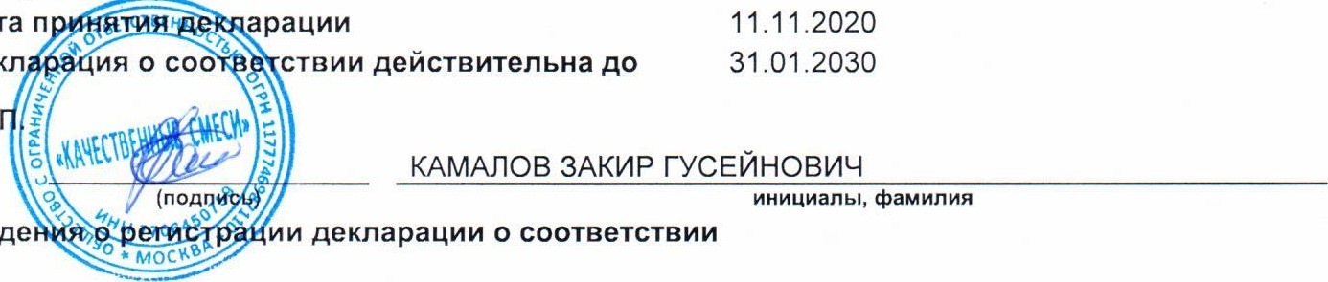

дата

декларирова

ния:

1д

Декл

м.

Сведе

Регистрационный номер декларации о соответствии РОСС RU Д-и.РАО1.в.62828/20

Дата регистрации 11.11.2020

м.п.



(подпись) инициалы, фамилия руководителя органа по сертификации